Санкт-Петербургский государственный университет

Математико-механический факультет

Прикладная математика и информатика

Отчёт по заданию 4

Приближённое вычисление интеграла по квадратурным формулам

Выполнила:

Бабенко Полина Александровна

Группа 21.Б06-мм

Проверил:

Алцыбеев Глеб Олегович,

Кафедра вычислительной математики

Санкт-Петербург

2023

**Постановка задачи 4.1**

**Результаты 4.1**

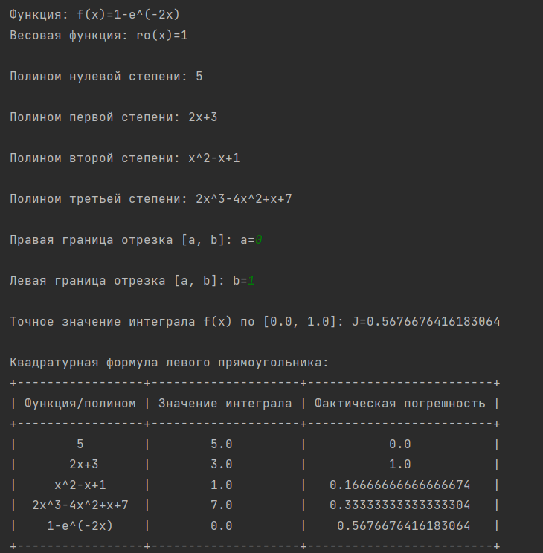

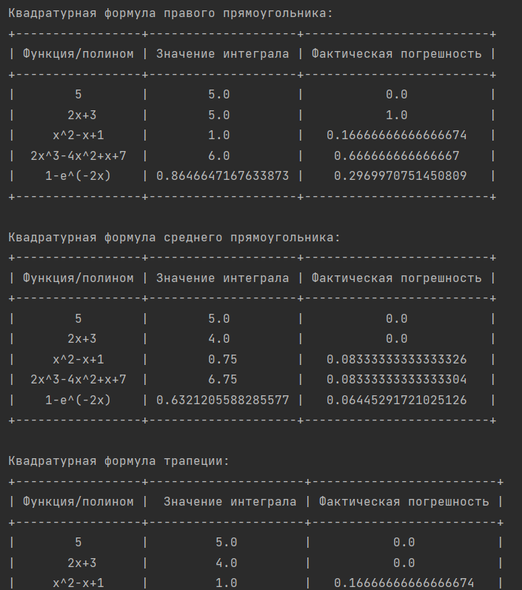 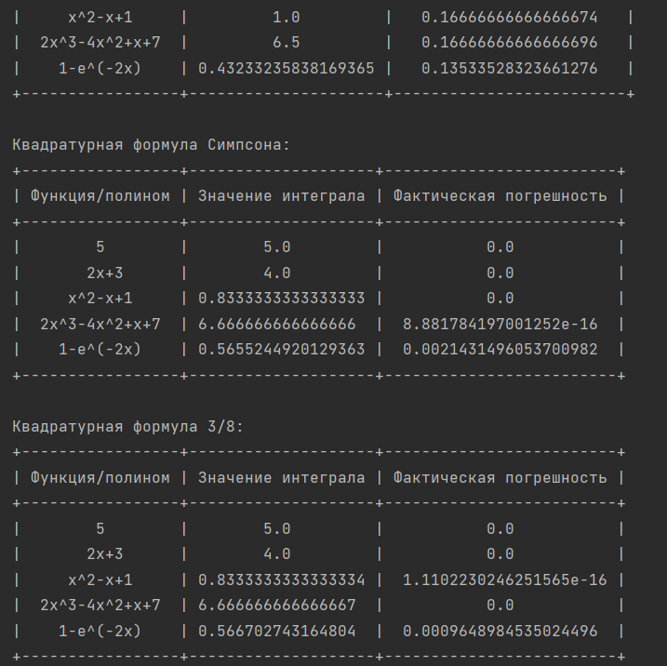

**Постановка задачи 4.2**

**Результаты 4.2**

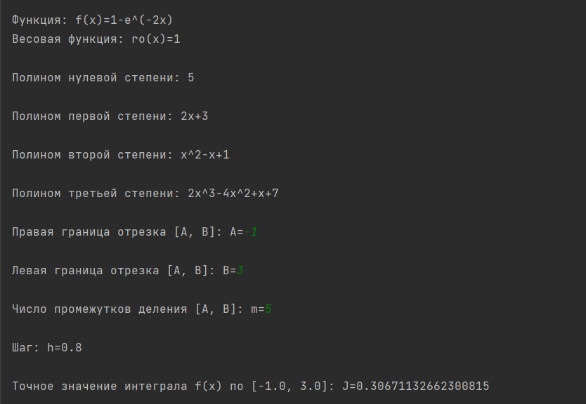 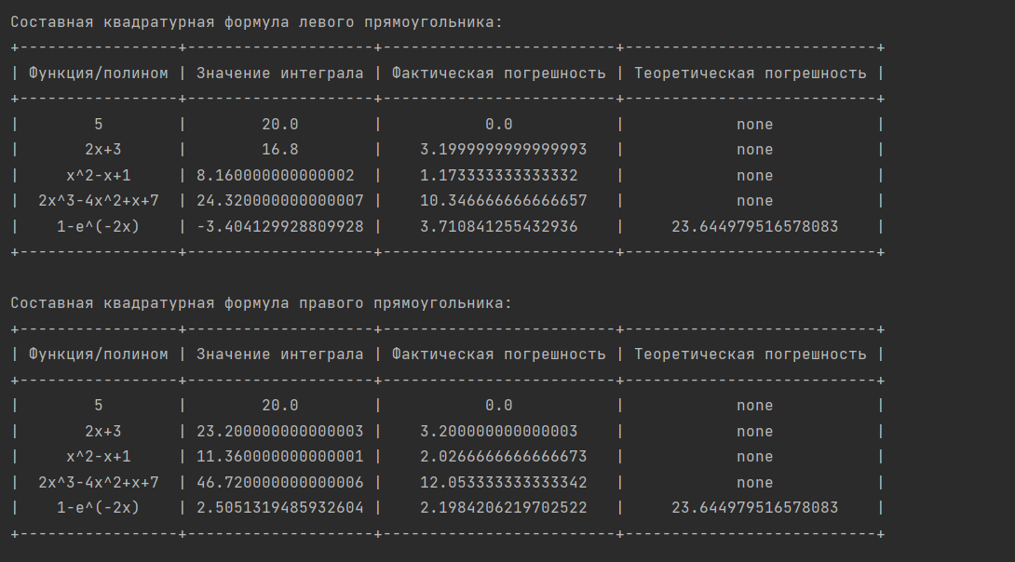 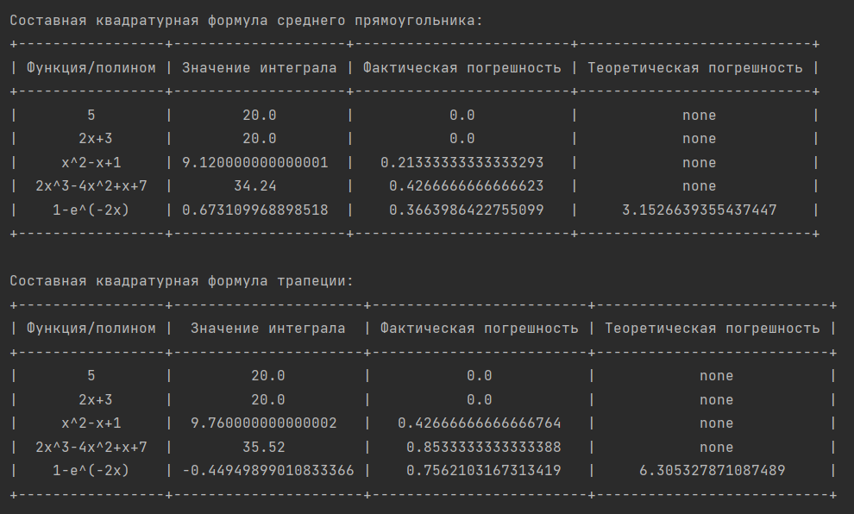 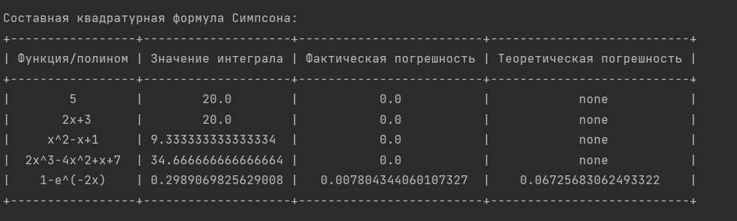

**Постановка задачи 4.3**

**Результаты 4.3**

